**OPIS PRZEDMIOTU ZAMÓWIENIA**

**Zakup, dostawa oraz wykonanie nasadzeń wraz z montażem elementów małej architektury w ramach zdania Budżetu Obywatelskiego 2025 „Nasadzenia i mała architektura na Skwerze Relaksu” przy   
ul. Dowbora Muśnickiego 32-34 w Gorzowie Wlkp.**

1. Przedmiotem opracowania jest zagospodarowanie terenu w postaci dostawy i nasadzenia krzewów oraz bylin na powstającym skwerze relaksu wraz z wyposażeniem w dodatkowe kosze na śmieci   
   i stojaki rowerowe. Wymagane jest również roczne utrzymanie nasadzeń przez co rozumie się podlewanie i pielęgnację roślin.

Prace wykonywane w ramach „BUDŻETU OBYWATELSKIEGO”.

**W ramach inwestycji należy wykonać następujące prace:**

* Oczyszczenie i zabezpieczenie terenu,
* Uprzątnięcie terenu z zalegających liści, patyków kamieni i śmieci wraz z utylizacją,
* Przygotowanie terenu pod nasadzenia,
* Wytyczenie lokalizacji projektowanych nasadzeń,
* Założenie kwietników, rabat bylinowych i kompozycji traw ozdobnych z całkowitą zaprawą dołów,
* Wykonanie nasadzeń krzewów wraz z całkowita zaprawą dołów,
* Zakup i montaż koszy na śmieci w ilości 6 szt.,
* Zakup i montaż stojaka rowerowego w ilości 1 szt.
* Prace porządkowe
* Montaż tablicy regulaminowej wraz z logo Budżetu Obywatelskiego 2025

**Elementy małej architektury:**

Elementy małej architektury powinny być montowane zgodnie z instrukcją montażową lub zgodnie z zasadami konstrukcyjnymi ustalonymi przez producenta.

Elementy :

- Stojak rowerowy w formie pałąka – 4 kpl – (sposób montażu i miejsce do ustalenia podczas wykonywania prac)

UWAGA!: Należy zwrócić uwagę na solidne zakotwienie stojaka w podłożu

- Kosz metalowy na odpady – 6 kpl,



Rysunek 1: Zdjęcie przykładowe kosza na odpady

|  |  |
| --- | --- |
| 1. Kosz na odpady 80 L – 6 szt. | |
| Wymiary: | |
| wysokość całkowita:  szerokość:  średnica otworu kosza:  pojemność: | 0,82 m  0,48 m  0,31 m  80 l |
| Konstrukcja: | Konstrukcja zewnętrzna z rur stalowych 16 mm.  Stal 2 mm ocynkowana i malowana proszkowo.  Opróżnianie poprzez podniesienie daszka wkład wykonany z blachy ocynkowanej.  Stal oczyszczana w procesie piaskowania. Zabezpieczona przed korozją farbą proszkową, odporną na oddziaływanie czynników atmosferycznych.  Elementy drewniane dębowe, impregnowane. |
| Kolor elem. metalowych: | Czarny, RAL 9005 |
| Montaż do podłoża: | Montaż poprzez przykręcenie do podłoża lub za pomocą zabetonowania na głębokość 700 mm. |
| Inne: | Produkt należy konserwować zgodnie z wytycznymi producenta pod względem bezpieczeństwa użytkowania.  Produkt do stosowania na ogólnodostępne, publiczne tereny, parki |

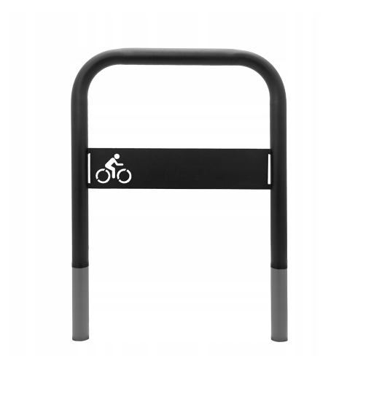

Rysunek 2: Zdjęcie przykładowe stojaka rowerowego.

|  |  |
| --- | --- |
| 2. Stojak rowerowy pałąk – 4 szt. | |
| Wymiary: | |
| wysokość całkowita:  szerokość: | 1,10 m  0,80 m |
| Konstrukcja: | Konstrukcja stalowa z rur o średnicy 60mm, oczyszczana w procesie piaskowania. Zabezpieczona przed korozją farbą proszkową, odporną na oddziaływanie czynników atmosferycznych. |
| Kolor elem. metalowych: | Czarny, RAL 9005 |
| Montaż do podłoża: | Montaż poprzez zabetonowanie na głębokość min 300 mm. |
| Inne: | Produkt należy konserwować zgodnie z wytycznymi producenta pod względem bezpieczeństwa użytkowania.  Produkt do stosowania na ogólnodostępne, publiczne tereny, parki |

**Ponadto w zakresie wykonawcy będzie roczne utrzymanie nasadzeń wraz z pielęgnacją w zakresie:**

* zasilenie nawozami krzewów i nasadzeń  - pow. 200,00m2 nawozami wolnodziałającymi, wieloskładnikowymi w okresie rekomendowanym przez producenta nawozu,
* monitorowanie stanu zdrowotnego krzewów i nasadzeń; w przypadku wątpliwości należy korzystać z rady osoby o odpowiednich kwalifikacjach,
* podlewanie krzewów i nasadzeń  – pow. 200,00m2 – stosować na podstawie monitoringu pogodowego prowadzonego przez Wykonawcę usługi w ilości niezbędnej do zachowania wegetacji,
* pielęgnacja krzewów (cięcie) – pow. 200,00m2 – należy stosować według zaleceń dotyczących pielęgnacji poszczególnych gatunków, minimum raz w roku,
* zabiegi ochronne na zimę (kopczykowanie lub okrycie roślin) – stosować wg. potrzeb dla danego gatunku na podstawie prowadzonego przez Wykonawcę monitoringu pogodowego,
* uzupełnienie uschniętych (uszkodzonych) nasadzeń – każdorazowo po stwierdzeniu braku lub obumarcia rośliny; uzupełnione rośliny muszą być takie same jeśli chodzi o gatunek nasadzenia oraz odpowiadające wielkością usuniętej lub obumarłej roślinie,

Szczegółowe wyposażenie stanowi:

Kosz na odpady 60L - 6 szt.

Stojak rowerowy - 1 szt.

Projektowane nasadzenia:

Kwietnik, rabata bylinowa i kompozycja traw ozdobnych – łącznie 100m2

Krzewy ozdobne – łącznie 100m2

Proponowane gatunki nasadzeń:

* Hortensja bukietowa
* Rozplenica Lady
* Rozchodnik okazały
* Szałwia
* Kocimiętka
* Magnolia niska
* Pieciornik
* Kostrzewa miotlasta
* Persikaria
* Zawilec chiński
* Tulipany
* Byliny wiosenne

1. **Pozostałe warunki realizacji zamówienia:**
2. termin wykonania zamówienia:
   1. Część I: 3 miesiące od daty podpisania umowy – wykonanie nasadzeń:
   2. Część II: 12 miesięcy od daty odbioru prac – utrzymanie nasadzeń wraz z pielęgnacją
3. okres gwarancji: 12 m-cy
4. sposób rozliczenia: ryczałt
5. warunki płatności:
   1. Część I: 30 dni od prawidłowo wystawionej faktury za wykonanie nasadzeń
   2. Część II: 30 dni od prawidłowo wystawionej faktury po upływie 12 m-cy za utrzymanie i pielęgnację wykonanych nasadzeń.
   3. Dopuszcza się płatność częściową za utrzymanie i pielęgnację nasadzeń w wysokości 50% przewidzianej kwoty po pływie 6 miesięcy od daty odbioru prac.

Sporządziła: 09.04.2025r.

Bartłomiej Łusiarczyk